Orçamento de serviço de análise
Descrição | Quantidade | Valor unitário | Valor total
Análises da composição dos isótopos estáveis de C e O, período de execução imediato, prazo de entrega entre 15 e 30 dias* | 90 | R$132 | R$11,880
*conforme o acumulo de amostras em processamento ao momento do recebimento das amostras
*proposta valida por 30 dias após a emissão do orçamento

Prestador de Serviço
Fundação de Apoio à Universidade de São Paulo, Av Afranio Peixoto,14 - Butanta - CEP:05507-000, São Paulo, CNPJ 68.314.830/0001-27, Inscrição Municipal: 20850298

Tomador do serviço
Marília de Carvalho Campos Garcia, CPF: 39957557807
Endereço: Rua Carlos Gomes, 250, CEP: 13083-855 – Campinas – SP
Contato: +55 11 949297299

Informações de pagamento
Boleto ou transferência bancaria - Fundação de Apoio à Universidade de São Paulo – FUSP, CNPJ 68.314.830/0001-27, Banco do Brasil S.A., Agência 1897-X, C/C 7.269-9

05/06/2023
Sāo Paulo
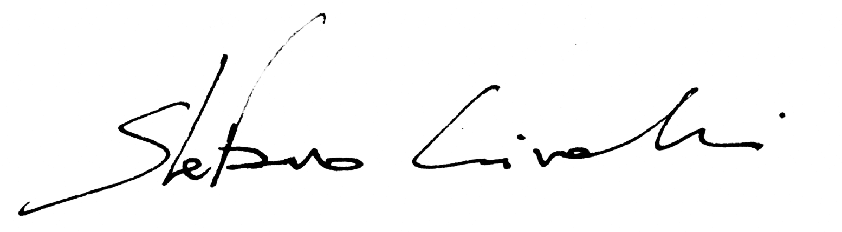
Dr. Stefano Crivellari
Analista responsavel

